Диаграмма прецендентов

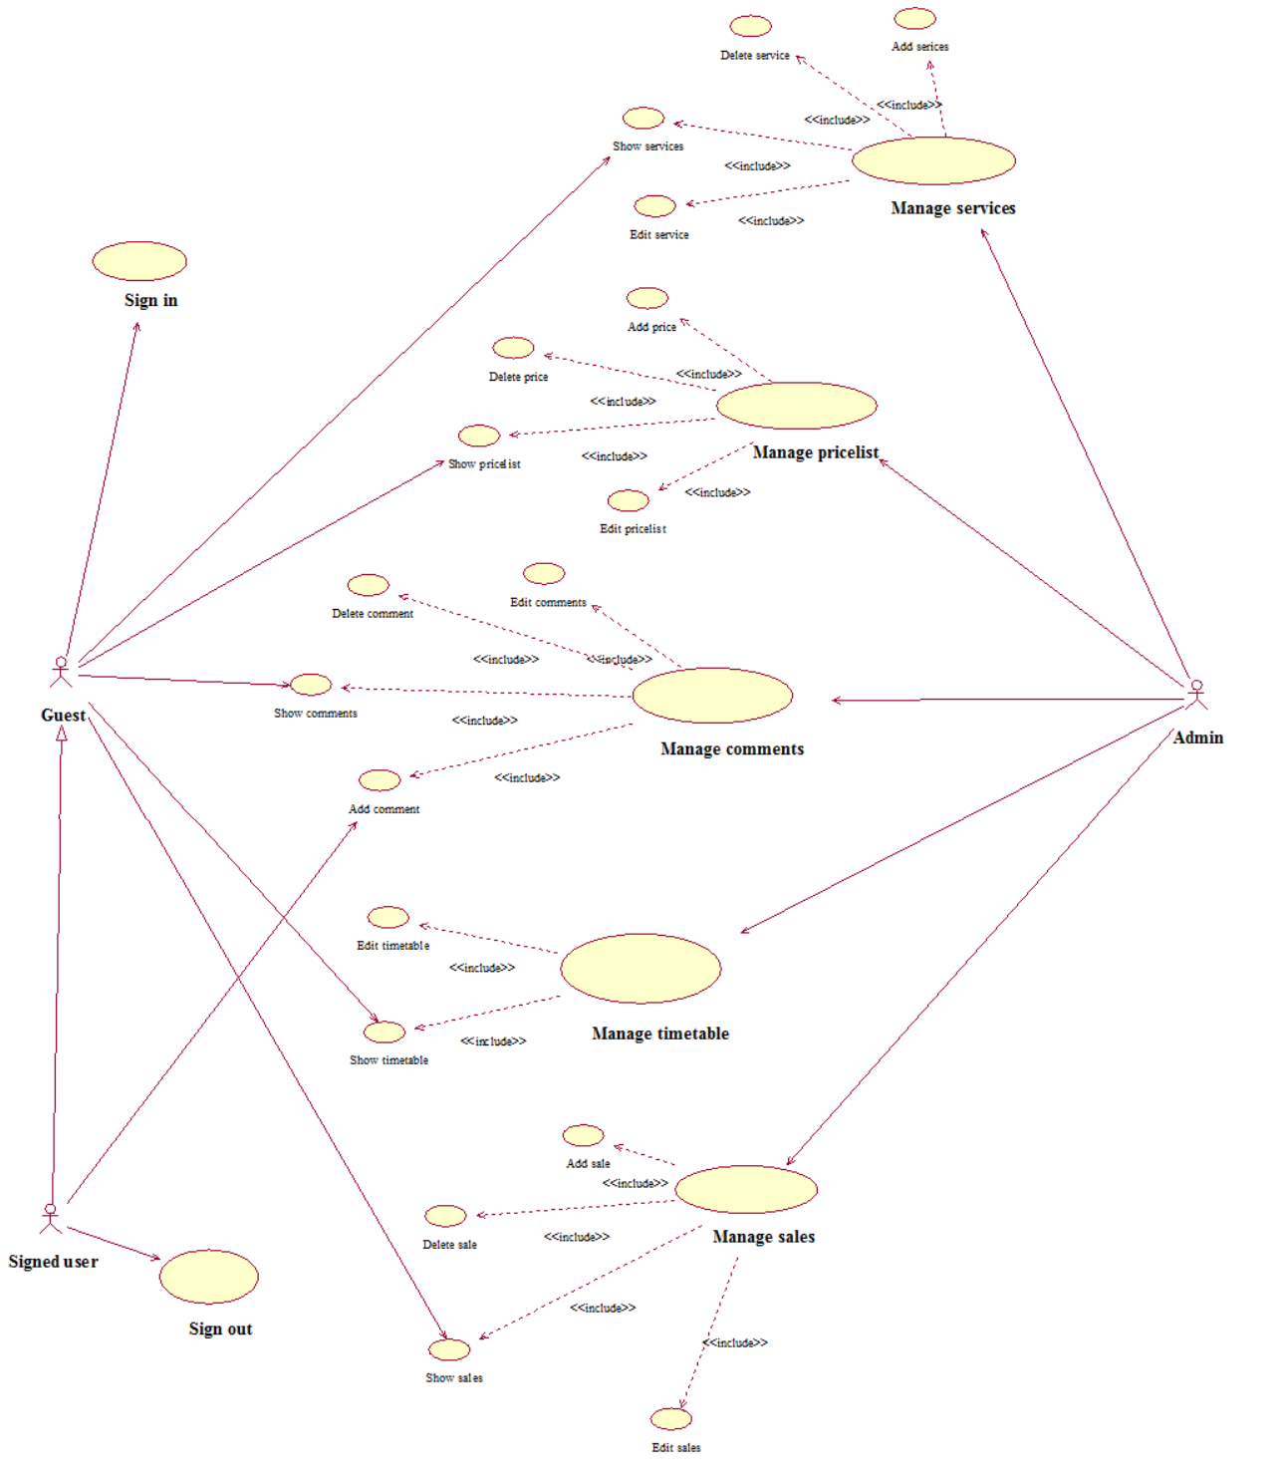

# Вариант использования “Sign in”

* **Краткое описание**

Пользователь может иметь одну из трех ролей: гость, авторизованный, администратор. Вариант использования позволяет авторизоваться и получить одну из трех ролей.

* **Предусловия**

Отсутствуют.

* **Основной поток событий**

Для клиента:

1. В интерфейсе сайта пользователь выбирает авторизацию через ВКонтакте.
2. После успешной авторизации, пользователю доступен больший функционал: он может оставлять отзывы и проставлять рейтинг.

Для администратора:

1. Администратор добавляет /admin к основному URL.
2. Вводит логин и пароль.
3. Становится доступен другой интерфейс с полной функциональностью.

* **Постусловия**

Каждая из ролей имеет свои права для взаимодействия с системой. После авторизации перед пользователем становится доступен расширенный функционал.

# Вариант использования “Manage timetable”

* **Краткое описание**

Пользователь может записаться на свободное время, а администратор изменять расписание.

* **Предусловия**

Пользователь должен обладать необходимой ролью. Гость может просматривать график и записываться. Администратор же формирует расписание.

* **Основной поток событий**

Для клиента:

1. Клиент выбирает нужную дату.
2. Отображается расписание на данный день, где отображены свободные и занятые часы для посещения.
3. Выбирает удобное время, оставляет контактные данные, происходит запись.
4. Запрос на запись получает администратор в Telegram и связывается с клиентом лично.

Для администратора:

1. Администратор добавляет часы, свободные для посещения.
2. После запроса на прием администратор связывается с клиентом и редактирует расписание конкретного дня.

* **Постусловия**

Отсутствуют

# Вариант использования “Manage prices”

* **Краткое описание**

Перед пользователем отображаются цены, в виде статических данных. Они, в свою очередь изменяются администратором.

* **Предусловия**

Пользователь должен обладать необходимой ролью.

* **Основной поток событий**

Для клиента:

1. Просмотр.

Для администратора:

1. Редактирование
2. Добавление
3. Удаление.
4. Просмотр.

* **Постусловия**

Отсутствуют.

# Вариант использования “Manage services”

* **Краткое описание**

Перед пользователем отображаются услуги, в виде статических данных. Они, в свою очередь изменяются администратором.

* **Предусловия**

Пользователь должен обладать необходимой ролью.

* **Основной поток событий**

Для клиента:

1. Просмотр.

Для администратора:

1. Редактирование
2. Добавление
3. Удаление.
4. Просмотр.

* **Постусловия**

Отсутствуют.

# Вариант использования “Manage prices”

* **Краткое описание**

Для каждой услуги имеется прайслист. Перед пользователем отображаются цены, в виде статических данных. Они, в свою очередь изменяются администратором.

* **Предусловия**

Пользователь должен обладать необходимой ролью.

* **Основной поток событий**

Для клиента:

1. Просмотр.

Для администратора:

1. Редактирование
2. Добавление
3. Удаление.
4. Просмотр.

* **Постусловия**

Отсутствуют.

## Вариант использования “Manage comments”

* **Краткое описание**

Авторизованные пользователи могут оставлять отзывы о парикмахерской и проставлять рейтинг.

* **Предусловия**

Оставлять комментарии могут только авторизованные пользователи. Администратор может удалять комментарии.

* **Основной поток событий**

Для клиента:

1. Клиент пишет отзыв.
2. Проставляет рейтинг (от 1 до 10).
3. Отправляет его.

Для администратора:

1. Администратор просматривает комментарии.
2. Может удалить выбранный комментарий.

* **Постусловия**

Отсутствуют.